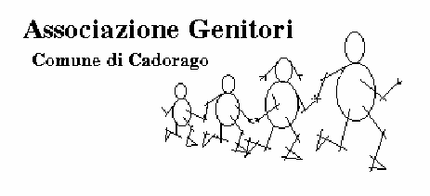



Cucina

infernale

3° edizione

Ricominciano il 14 aprile 2015

**laboratori di cucina**

**con Giovanna**

Ci troviamo ogni MARTEDI nel seminterrato della scuola primaria di Cadorago dalle 18.00 alle 20.30.

**In prima serata** **cucineremo** pietanze di tutti i tipi, senza farci mancare niente: primi, secondi e contorni, dolci...!

**Infine una cena fra “cuochi”** per riallacciare vecchie amicizie o farne di nuove e non ultimo assaggiare tutto quello che abbiamo preparato.

Rivolto ai ragazzi della scuola secondaria

Costo: € 6.50 cena compresa

Per iscriversi trasmettere via mail ENTRO il 10 APRILE il modulo di iscrizione, il pagamento avviene ad ogni incontro. Chi non potesse inviare il modulo firmato cominci ad anticipare i dati con una mail o un sms e consegni l’iscrizione cartacea al primo incontro.

Ass. Genitori Cadorago – tel.3494404599 – [assgenitori.cad@gmail.com](mailto:assgenitori.cad@gmail.com) – [**www.genitoricadorago.orgAssociazione**](http://www.genitoricadorago.orgAssociazione) **dei Genitori del Comune di Cadorago – C.a.g. Baraonda – Cucina Infernale**

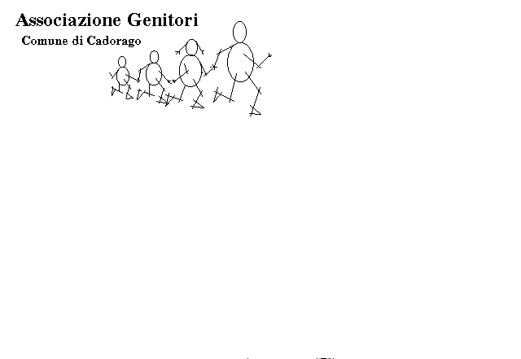**C**ognome e nome ragazzo/a : ..................................................

Indirizzo : ...........................................................................

data di nascita : ........................................ classe 14/15 ......

telefono casa …...................

cell. genitore ......................... cell. ragazzo ….............................

ricevo già le mail dell’Ass.Genitori SI ; NO il mio indirizzo è .........................

allergie **…………………………………………………….……………………..**

Autorizzo mio figlio/a a partecipare agli incontri di “Cucina infernale”

Firma del genitore ………………………………………..

Autorizzo mio figlio a tornare a casa da solo al termine degli incontri

Firma del genitore ………………………………………..

**LEGGE 196/03 TUTELA DELLA PRIVACY- CONSENSO AL TRATTAMENTO**

|  |  |  |
| --- | --- | --- |
| **SI** | **NO** | 1) c**onsento il trattamento dei dati che la Legge definisce “dati sensibili”** (es. religione, salute, allergie etc.) e l’eventuale comunicazione e/o diffusione, per quanto sia necessario o funzionale allo svolgimento delle attività alle quali ha iscritto il proprio figlio, a soggetti stabiliti da disposizioni normative generali e di settore, oltre che a enti pubblici che abbiano il titolo per richiedere l’invio di dati o informazioni, ad assicurazioni e a quanti altri occorra per necessità di tipo gestionale ed organizzativo. |
| **SI** | **NO** | 2) **consento all’esposizione al pubblico** (tramite cartelloni/video) **o alla pubblicazione** (es. sul Notiziario, sul sito Internet dell’Associazione), **di foto** dei miei figli ripresi durante le attività alle quali hanno partecipato purché ciò venga fatto **senza fine di lucro** e senza lederne la dignità |
| **SI** | **NO** | 3) **acconsento** **che mi vengano inviate comunicazioni** informative relative alle attività dell’Associazione o a quant’altro l’Associazione ritenga interessante diffondere (es. iniziative non organizzate dall’Associazione stessa ma che rientrano nelle sue finalità) anche **tramite il mio indirizzo di posta elettronica** comunicato su questa stessa scheda o anche successivamente. |

**Titolare del trattamento**, comunicazione e/o diffusione dei dati personali è l’Associazione dei Genitori del Comune di Cadorago con sede in Via Mameli 41, Cadorago, nella persona del suo Presidente e legale rappresentante. La Legge le riconosce il diritto di accesso, aggiornamento, cancellazione dei dati: potrà fare ciò scrivendo a Associazione dei Genitori del Comune di Cadorago, Via Mameli 41, 22071 Cadorago (CO) o segnalando le sue richieste all’indirizzo assgenitori.cad@gmail.com

**Firma per consenso ___________________**

**In particolare dò il mio consenso ai trattamenti descritti con particolare riferimento alla possibilità di trattare dati sensibili, per le finalità sopra esposte e con le modalità dichiarate al punto 1)**

**Firma per consenso** ___________________